**МИНИСТЕРСТВО ОБРАЗОВАНИЯ РЕСПУБЛИКИ БЕЛАРУСЬ**

**БЕЛОРУССКИЙ ГОСУДАРСТВЕННЫЙ УНИВЕРСИТЕТ**

**Факультет прикладной математики и информатики**

**Отчет**

**Лабораторная работа № 4**

**Метод Монте-Карло.**

Выполнил студент группы №12

*Шишлянников Иван Викторович*

**Минск 2020**

**Вариант 11.**

|  |  |  |
| --- | --- | --- |
| 11 |  |  |

Вычислить значение интеграла, используя метод Монте-Карло. Оценить точность.

1. По методу Монте-Карло вычислить приближенное значения интегралов.
2. Сравнить полученное значение либо с точным значением (если его получится вычислить), либо с приближенным, полученным в каком-либо математическом пакете (например, в mathematica). Для этого построить график зависимости точности вычисленного методом Монте-Карло интеграла от числа итераций *n*.

Для решения поставленной задачи я воспользовался следующей теорией:

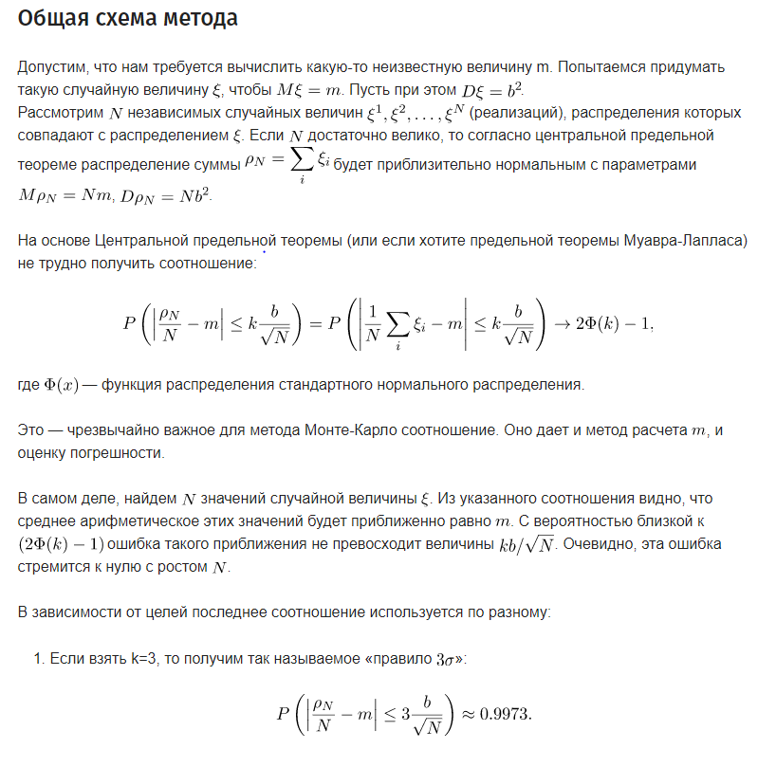

Метод Монте – Карло для нахождения определенного интеграла:

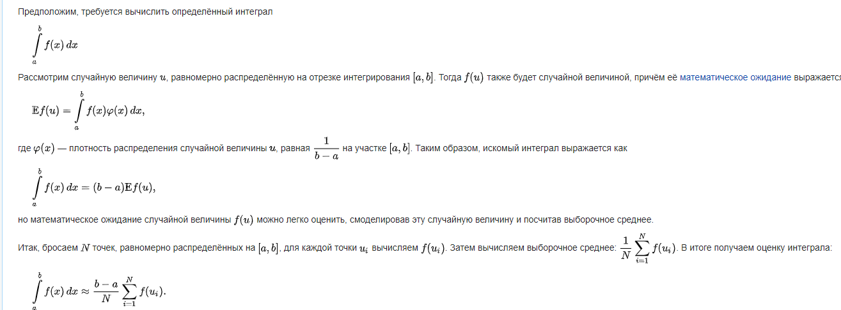

1. 

a = 3;

b = 3.5;

Сделаем 10000 вычислений функции f(u) и посчитаем среднее значение.

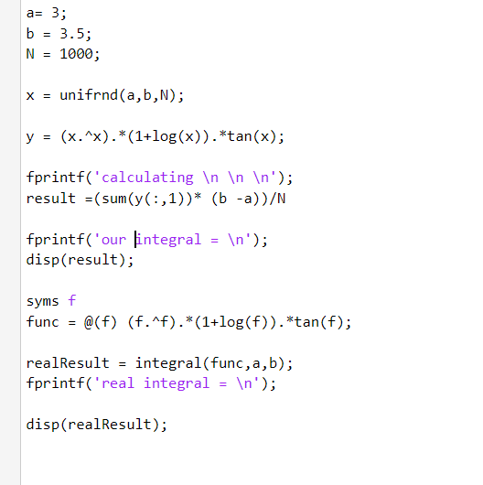

Результат:

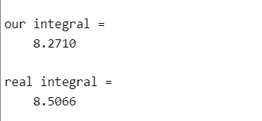

Точность считаю как квадрат разности реального и полученного результатов.

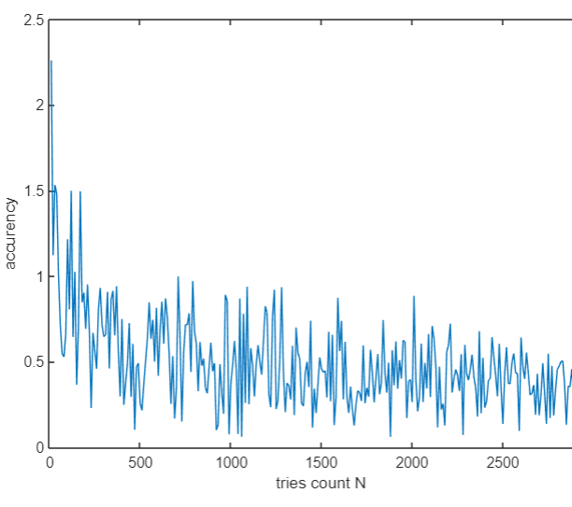

Как видим. Уже при N = 500, мы можем получить с учетом погрешности достаточно близкое значение интеграла.

1. 

a1 = -2;

b1 = 2;

a2 = x^2;

b2 = 4;

Здесь, для удобства обобщим случай для более удобного использования **n-мерного** распределения для нахождения интеграла методом Монте – Карло:

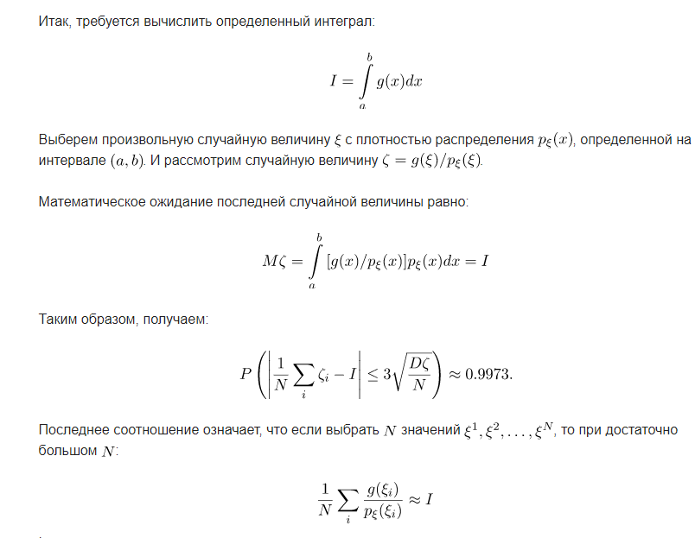

Возьмем двумерное равномерное распределение.

Его плотность равна 1/S, где S –площадь области интегрирования. В нашем случае она равна площади параболы y = x^2 в пределах x[-2,2], S = 16/3;

Сделаем 100000 итераций и вычислим среднее значение.

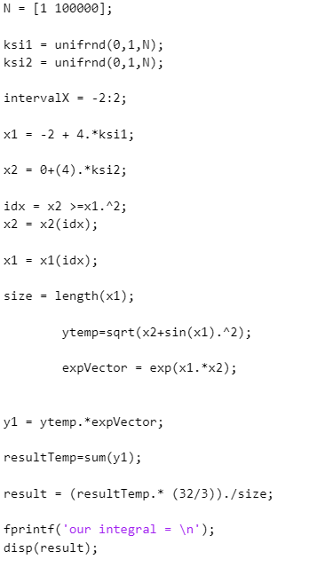

Результат:

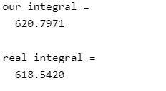

Как видим. Результат практически сходится. Экспонента может вызывать сильные разбежки в результатах при слабых отклонениях значений x и y.

Точность:

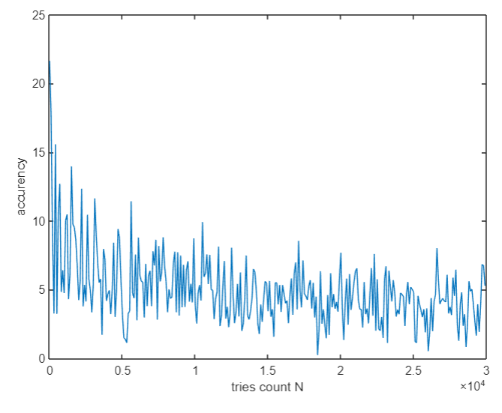

Как видим, при N = 5000 мы получаем близкий результат.

Примечания:

Обе величины x и y должны быть одинаково распределены. То есть если сначала равномерно сгенерировать N значений числа x, а потом для каждого значения x подобрать равномерно значение y на промежутке [x^2; 4] так чтобы y > x, то итоговый результат интеграла никак не совпадет с реальным.

То есть пары x и y должны быть сгенерированы независимо друг от друга, а после этого уже среди всех пар необходимо выбрать подходящие пары по области интегрирования.